Дистанционная олимпиада по истории 5 класс

Рекомендуемое время выполнения заданий – 45 минут.

1. (3 балла) Датой основания Рима принято считать:
А) 758 год до н.э. Б) 753 год до н.э.
В) 763 год до н.э. Г) 748 год до н.э.

2. (3 балла) Римские общественные бани назывались:
А) термы Б) илоты
В) магистраты Г) касты

3. (3 балла) На карте цифрами обозначены территории цивилизаций Древнего мира. Какой цифрой обозначено Месопотамия?
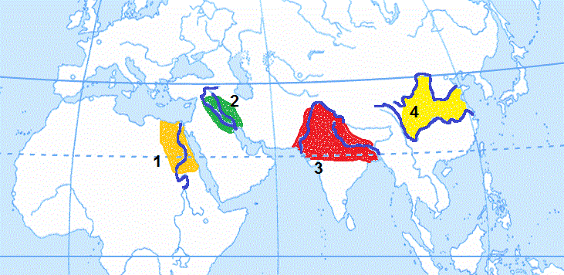
А) 4 Б) 1
В) 2 Г) 3

4. (4 балла) О ком говорится в тексте?
В одном из захваченных городов (ПРОПУСК) увидел колесницу, привязанную сложнейшим узлом, затвердевшим от времени. По преданию этот узел завязал фригийский царь Гордий. Считалось, что тот, кому удастся развязать его, станет владыкой мира. (ПРОПУСК) долго распутывал узел, но его усилия не приводили к успеху. Тогда он выхватил меч и разрубил узел. Отсюда пошло выражение “разрубить гордиев узел”, то есть принять быстрое и смелое решение.
А) о Перикле Б) об Александре Македонском
В) о Юлии Цезаре Г) о Дарии I

5. (4 балла) Верны ли утверждения?
1. В Месопотамии протекает две крупные реки – Тигр и Евфрат
2. Столицей Ассирии был город Вавилон.
3. Критское царство погибло в результате засухи
4. Александрийская библиотека находилась в Египте
А) всё верно Б) верно 1 и 3
В) верно 3 и 4 Г) верно 1 и 4

6. (4 балла) Найдите лишнее:
А) Брахма Б) Вишну
В) Осирис Г) Индра

7. (4 балла) Расположите в хронологическом порядке по началу правления правителей Древнего мира: а) Октавиан Август б) Соломон в) Леонид I г) Александр Македонский
А) бвга Б) вгаб
В) габв Г) вбга

8. (5 баллов) О каком событии говорится в тексте?
Сперва стояло твердо войско персов,
Когда же скучились суда в проливе,
Дать помощи друг другу не могли
И медными носами поражали
Своих же - все тогда они погибли,
А эллины искусно поражали
Кругом их. И тонули корабли.
А) о битве при Саламине Б) о Марафонской битве
В) о битве при Иссе Г) об осаде Тира

9. (5 баллов) Соотнесите правителей с их изображениями:
а) Перикл б) Дарий I в) Октавиан Август
г) Тутанхамон д) Хаммурапи
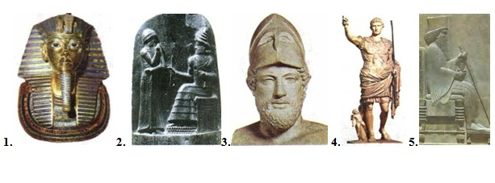
А) а5б3в2г1д4 Б) а2б4в5г1д3
В) а3б5в4г1д2 Г) а3б1в2г4д5

10. (5 баллов) Соотнесите изображения чудес света с их расположением:
а) Египет б) Вавилон в) Эфес г) Олимпия д) Родос
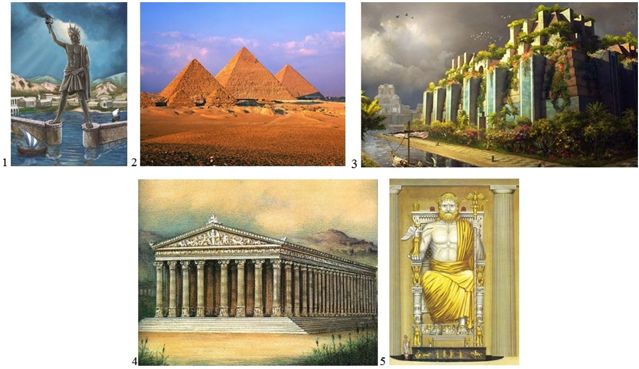
А) а5б3в2г1д4 Б) а2б4в5г1д3
В) а2б3в4г5д1 Г) а3б1в2г4д5

Всего 40 баллов.

